Sommaire :

**Personne à contacter dans l’entreprise : MR. BERGERAC Bruno**

**Nom de l’entreprise : Hot Road Motors**

**Nom du projet : Hot Road Motors**

**Adresse : 6 Impasse Des Acacias, 33650 Martillac, France**

Cahier des charges

Création d’un site internet

**Tel : +33-41952685**

**Email : hrm@contact.fr**

par

**A. Présentation de l’entreprise**

A. 1. Les objectifs du site

A. 2. Les cibles

A. 3. Les objectifs quantitatifs

A. 4. Périmètre du projet

**B. Graphisme et ergonomie**

B. 1. La charte graphique

B. 2. Wireframe et Maquettage

**C. Spécificités et livrables**

C. 1. Le contenu de votre site

C. 2. Contraintes techniques

C. 3. Les livrables

C. 4. Le Planning

A. Présentation de l’entreprise :

**Présentation de l’entreprise :**

Bruno BERGERAC était un unique employé de la société JACQUIES-AUTO fondée en 1982 par Mr JACQUIES Alain, spécialisée dans la réparation et vente de voitures de collection.

Après le départ en retraite de Mr JACQUIES, Mr BERGERAC décide de reprendre la société le 20/12/2020. Rebaptisée Hot Road Motors (HRM), l’entreprise compte aujourd’hui 4 salariés (une secrétaire, un chef d’atelier, deux techniciens d’atelier).

La société HRM comptabilise un chiffre d’affaires annuel de 200 000 €.

Mr BERGERAC souhaite accroître son activité, notamment en créant un site internet qui propose à ses clients une plateforme de contact en ligne. Il développera par la suite un e-commerce automobile.

Le secteur d’activité de la réparation automobile est très largement représenté dans sa localisation. Les grandes concessions (Peugeot, Renault, Feu Vert) ainsi que les plus petits garages (Garage Bernardi SARL, Garage Michel, TECNO MECA, AUTO EIROPA…) proposent leurs services pour des véhicules actuels. HRM, quant à elle, cible une clientèle particulière dans le domaine de l’automobile ancienne avec des marques telles que Porsche, Ford, Chevrolet, Ferrari, Alfa Roméo, Mercedes…

**Analyse de l’existant :**

La société HRM ne possède actuellement aucun site internet.

A. 1. Les objectifs du site :

Présenter notre entreprise, ses services et prestations. Offrir aux clients la possibilité de nous contacter via le formulaire de contact et mettre en avant les différents réseaux sociaux.

A. 2. Les cibles :

Mr BERGERAC vise un public professionnel et particulier, pour développer son activité en B2C. Le profil type d’un prospect est : homme, 39 ans, directeur d’agence bancaire.

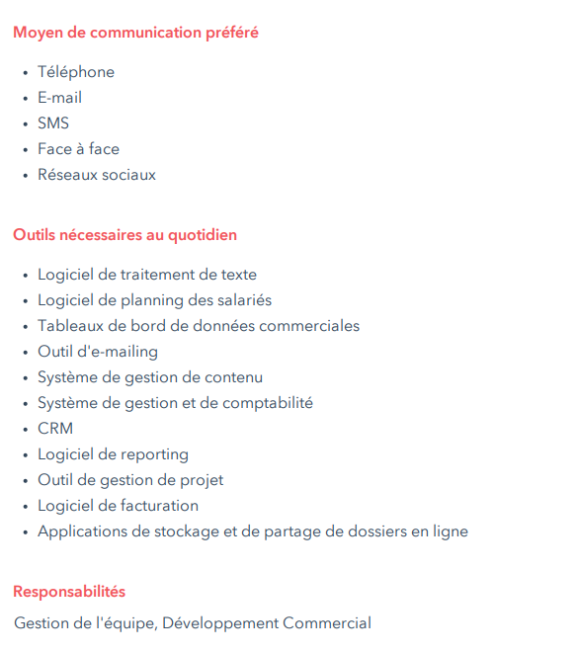

A. 3. Les objectifs quantitatifs :

Le site internet comptera trois pages :

* Page principale : Accueil, Présentation (entreprise & son équipe), Prestations, Newsletters, Formulaire de Contact, Avis Client, Footer avec réseaux sociaux.
* Page deux : Mentions Légales
* Page trois : Conditions Générales de Vente

Les pages à venir, nommées ci-dessous, ne font pas parties de la prestation. Mr BERGERAC compte les faire développer lors qu’il envisagera un site E-commerce.

* Pages à venir : (*voir 2ème lot de l’arborescence du site p9*)
  + Page Connexion / Inscription
  + Page du Produit
  + Page d’achat
  + Page : Véhicules par gammes.

A. 4. périmètre du projet :

Site traduisible en anglais pour d’avantage élargir le champ des visiteurs et prévoir d’internationaliser la vente de véhicules. Le site internet va disposer, dans le futur, d’une boutique afin de commander une ou plusieurs voitures qui seront livrables, payables par carte bancaire et par d’autres services de paiements en ligne (Paypal, Western Union, Google Walet, AliPay…). Disponible en version mobile & tablette, le client pourra choisir d’être géolocaliser à la demande, de créer un compte et de gérer son propre espace personnel, avec un pseudo, une image et des informations relatives à sa personne.

B. Graphisme et ergonomie :

Afin de proposer un site qui corresponde à l’entreprise HRM, nous avons analysé les tendances en comparant des sites dans le même secteur d’activité.

<https://www.oldstargarage.com/>

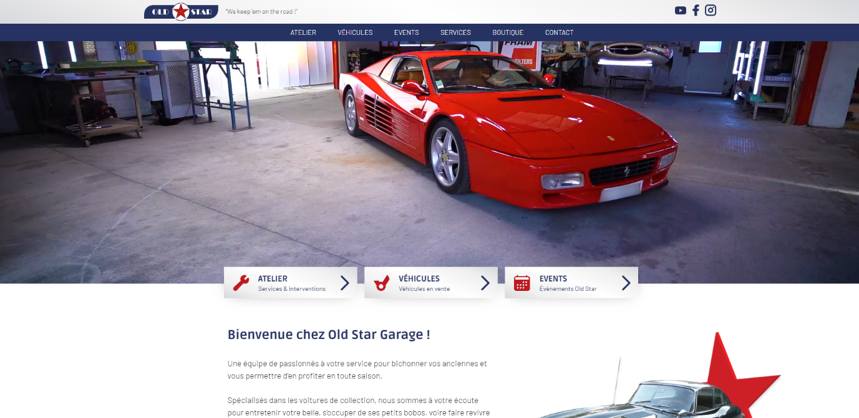

Élément vidéo en début de page, couleurs vives et dynamiques qui rappellent l’Amérique : bleu, rouge et blanc, avec des étoiles illustratives sur un fond blanc. L’architecture des informations très aérés et espacés avec l’accent sur les images et les ventes actuelles.

<https://www.vintage-garage-68.fr/>

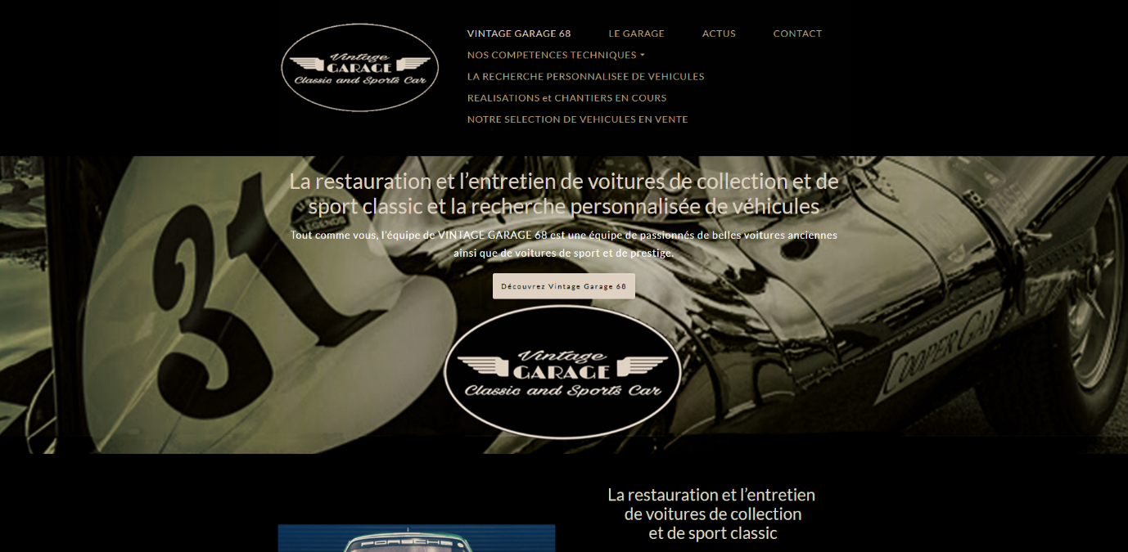

Couleurs sombres et qui reposent l’œil du visiteur, sur la mesure du produit. Un logo vintage mais qui reste élégant. Un contenu assemblé et carré, avec des images, parfois animés en carrousel. Présence d’une grande image google map pour les coordonnées du lieu. Un point négatif sur la disposition de la barre de navigation.

<https://www.theoldgarageauto.com/>

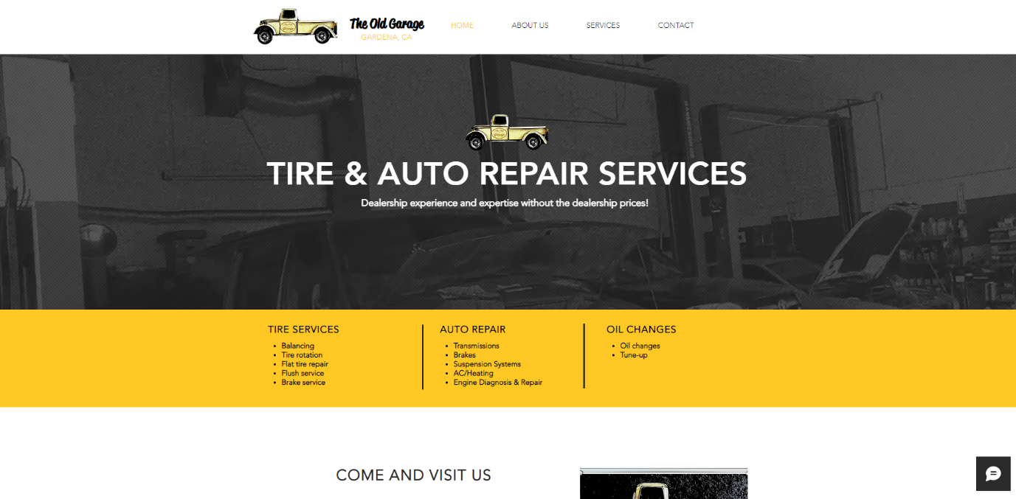

Un code couleur dynamique et vif, avec un jaune qui reste sobre. Une écriture noire sur fond blanc. Un site simple, fluide, avec une quantité d’informations peu suffisantes mais qui force à aller les visiter via des boutons. Une présentation de leur réseau social Instagram en bas de page qui se met à jour automatiquement après chaque contenu posté.

B. 1. La charte graphique :

Le logo retenu pour le site est :

**

Les autres logos réalisés vous sont fournis comme convenu.

**

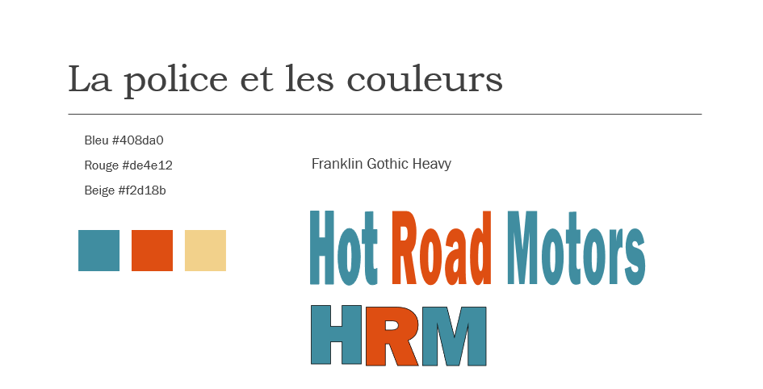

B. 2. Wireframe et maquettage :

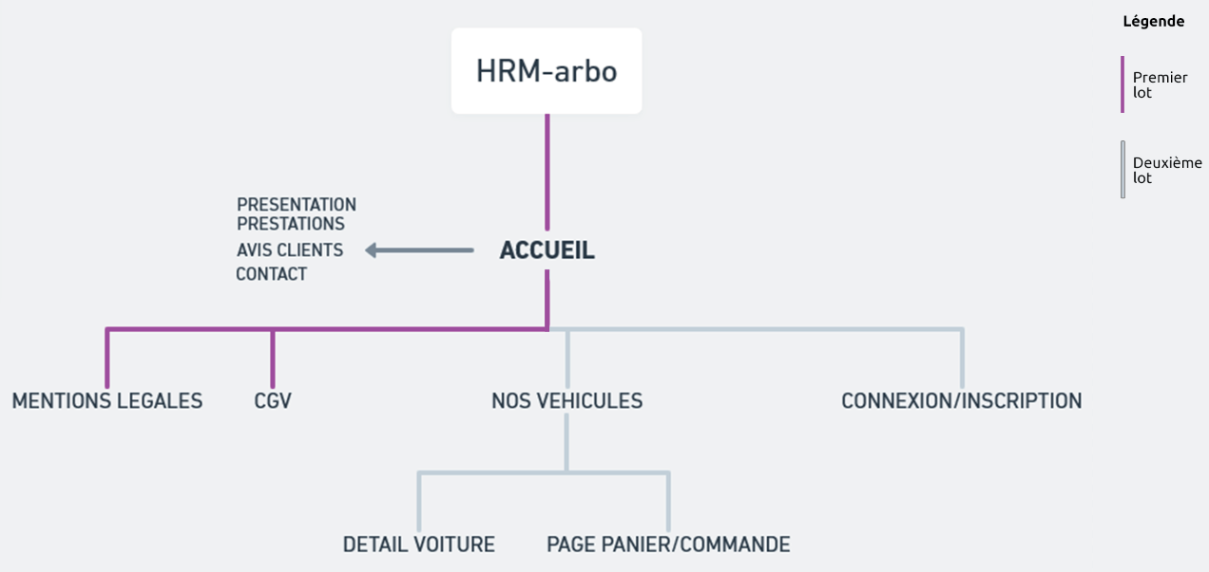Arborescence du site

WIREFRAME (représentation des différentes sections des pages WEB et Mobile)

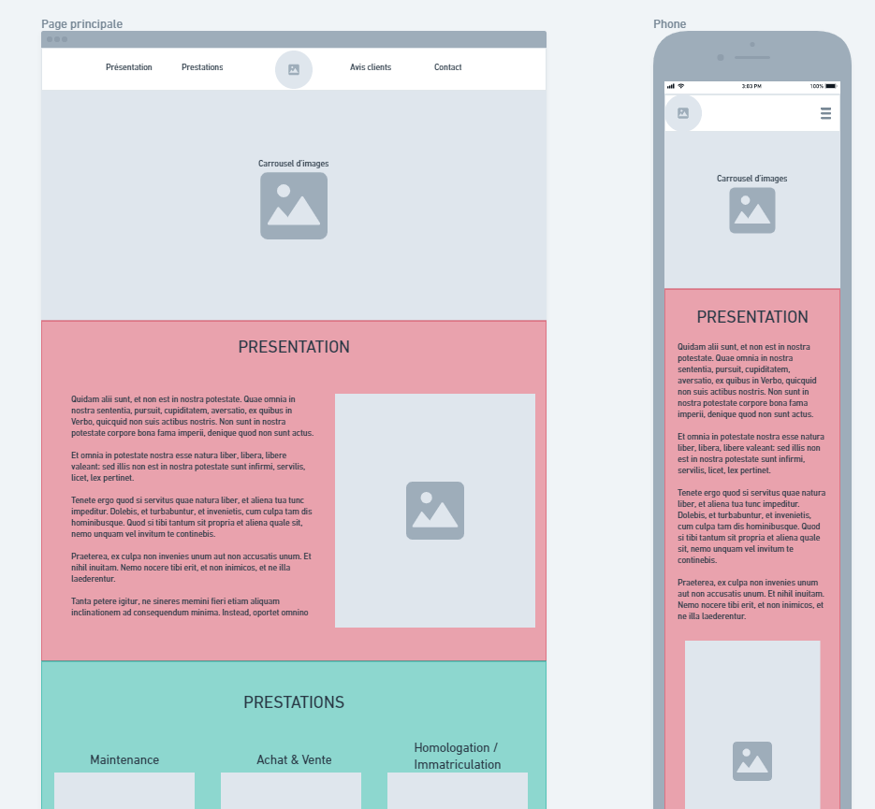

Maquette (représentation des différentes sections des pages WEB et Mobile, avec photos, police de caractères et couleurs du site).

C. spécificités et livrables :

C. 1. le contenu de votre site :

Les contenus concernant :

- description de l’entreprise

- images des véhicules, de l’entreprise, des salariés

- tarification

- documentation liée aux produits et services

- mentions légales & conditions générales de vente

Devront être fournis par le client, Mr BERGERAC – société HRM, sous format PDF, document Word ou PNG/JPEG pour être intégrés.

C. 2. Contraintes techniques :

La société HRM prend en charge l’hébergement du site internet. Le prestataire interviendra en tant que conseil.

La période de garantie de trois mois cours à partir de la date de livraison du site. La garantie prend en charge les correctifs post livraison.

La société HRM pourra, si elle le souhaite, souscrire à une maintenance corrective et évolutive à l’issu des trois premiers mois.

Le prestataire s’engage à former un administrateur (le directeur) et un éditeur (la secrétaire) sur l’utilisation du tableau de bord Wordpress. Une documentation sera fournie en complément.

C. 3. Les livrables :

Présentation de la société, Découpage des taches pour un tarif homme / jour, Calendrier de réalisation, Code source du site internet, Formation Back Office sur Wordpress, Référencement du site internet.

L’ensemble des prestations attendues dans le devis sont :

* La création d’un site internet.
* Un référencement optimisé.
* Un service de contact en ligne avec ses clients.
* Une formation de l’administrateur et de l’éditeur à l’utilisation et la mise à jour du site internet.
* Assurer la mise en ligne du site internet, après réception du nom de domaine et des codes d’accès à l’hébergement une semaine avant la date de livraison.

C. 4. Le planning :

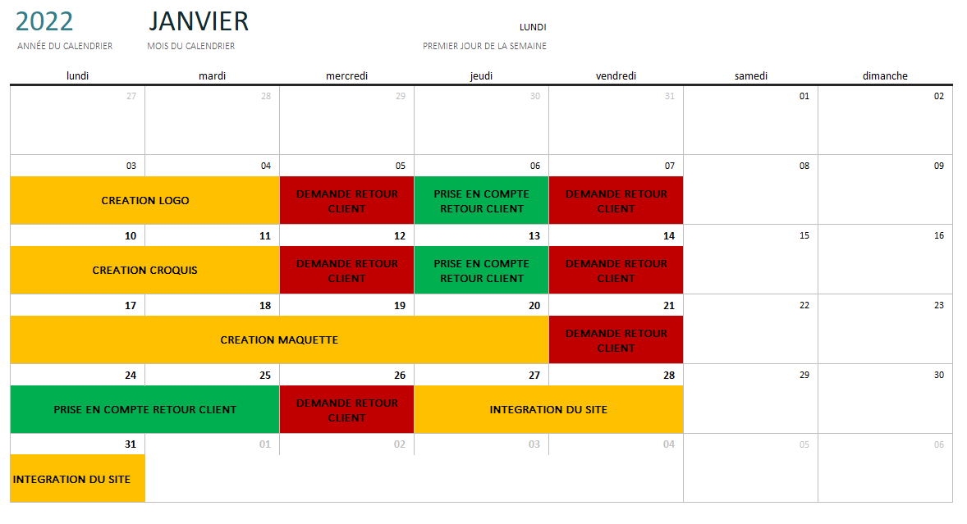

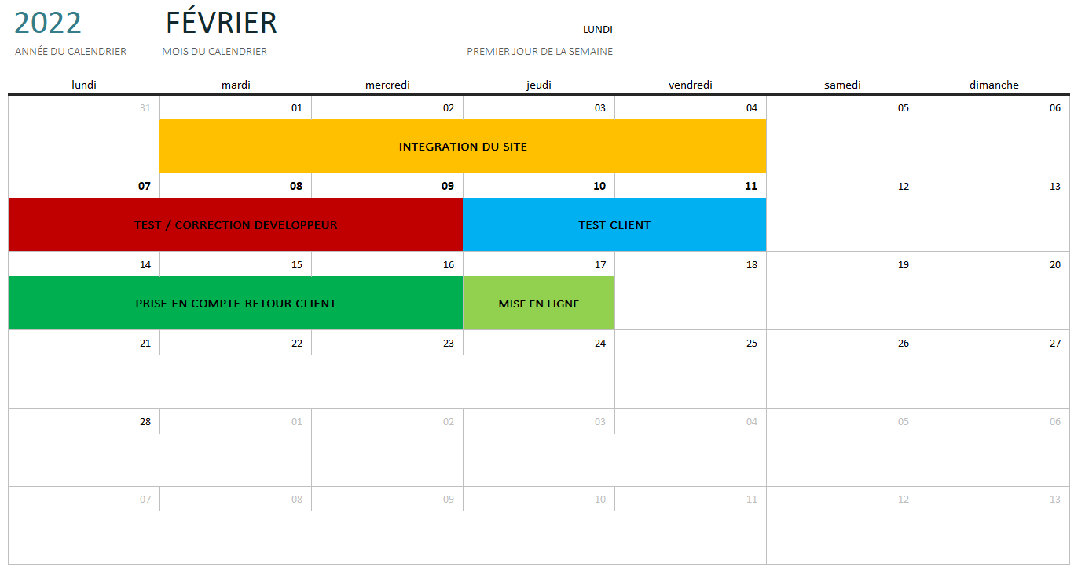

Jour Livraison : Jeudi 17 février – mise en ligne avec validation client

Nombre de jours total du projet : 38j/h

Montant total HT : 5 017,00 €